Київський національний університет імені Тараса Шевченка

Звіт

до лабораторної роботи №5:

«Апроксимування функцій»

студента 2 курсу

факультету кібернетики

групи K-25

Микитчина Сергія

м. Київ

**Постановка задачі**

Значення функції в точках $x_{i}$ заданно з деякою похибкою ${\tilde{f}}_{i}= f_{i}+ε_{i}$. Нам потрібно побудувати таку функцію $g(x)$ яка б проходила поблизу заданих значень більш-менш плавно, ніж інтерполяційна. Такі функції називають згладжувающими.

Вимагатимемо, щоб функція $g(x)$ мінімізувала на класі $W_{2}^{2}\left[a,b\right]$ функціонал

$$Ф_{1}\left(u\right)= \int_{a}^{b}{{\left[u^{''}\right]}^{2}dx+ \sum_{k=0}^{n}{p_{k}{\left[u\left(x_{k}\right)- {\tilde{f}}_{k}\right]}^{2}}}$$

де $p_{k}$– деякі додатні числа. В функціоналі $Ф_{1}\left(u\right)$ скомбіновані інтерполяційні умови проходження кривої вблизи заданих значень і умови мінімального згибу поблизу заданих значень. Чим більше вагові коефіцієнти $p_{k}$, тим більший вклад в функціонал вносе інтерполяційні умови, тим блище к заданим значенням проходить зглажуваюча функція. За значення $p_{k}$ я буду брати $\frac{1}{{ε_{k}}^{2}}$

Далі ми доводимо теорему, яка говорить нам про те, що розв’язком цієї варіаційної задачі є кубічний слайн, тобто функція яка задовільняє трьом умовам:

1. $g(x)$ належить до класу $C^{2}\left(a, b\right)$.
2. На кожному проміжку $\left[x_{k-1},x_{k}\right]$ $g(x)$ є кубічним многочленом вигляду
$$g\left(x\right)≡g_{k}\left(x\right)=\sum_{l=0}^{s}{a_{i}^{(k)}{\left(x_{k}-x\right)}^{l} k=1,…,n}$$

3. $g^{''}\left(x\right)$ задовільняє граничним умовам

$$g^{''}\left(a\right)=g^{''}\left(b\right)=0$$

$3^{'}$)

$$g^{''}\left(a\right)=g^{''}\left(b\right)$$

$$g^{'}\left(a\right)=g^{'}\left(b\right)$$

$3^{''}$)

$$g^{''}\left(a\right)=A$$

$$g^{''}\left(b\right)=B$$

А так як кубічний слайн однозначно визначається множиною його значень $μ_{k}$ у вузлах $x_{k}$, то мінімізація $Ф_{1}\left(u\right)$ зводиться до знаходження мінімума функції від змінних $μ_{0}, { μ}_{1}, …, μ_{n}$.

Наводжу загальний вигляд зладжующого сплайна

$$g\left(x\right)=m_{i-1}\frac{{\left(x_{i}-x\right)}^{3}}{6h_{i}}+m_{i}\frac{{\left(x-x_{i-1}\right)}^{3}}{6h_{i}}+\left(μ_{i-1}-\frac{m_{i-1}h_{i}^{2}}{6}\right)\frac{x_{i}-x}{h_{i}}+\left(μ_{i}-\frac{m_{i}h_{i}^{2}}{6}\right)\frac{x-x_{i-1}}{h_{i}}$$

де $h_{i}=x_{i}-x_{i-1}$, $m_{k}=g^{''}\left(x_{k}\right)$, $μ_{k}=g\left(x_{k}\right)$

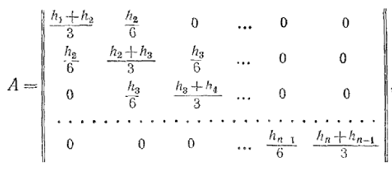а також викладки формул за допомогою яких я знаходжу вектори µ і m

$$\left(A+HP^{-1}H^{T}\right)m=H\tilde{f}$$

$$μ=\tilde{f}-P^{-1}H^{T}m$$

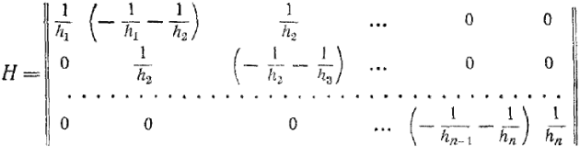

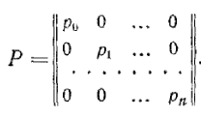

**Умова лабораторної роботи**

В моїй лабораторній роботі $f\left(x\right)=\cos\left(x\right), x∈\left[-\frac{π}{2},\frac{π}{2}\right]$.

$\tilde{f}\left(x\right)=f\left(x\right)+a*sin⁡(x)$,

за значення $a$ я обрав 0.25.

Кількість вузлів інтерполяції вводить користвач, тому вузли інтерполяції кратні. Мінімальна можлива кількість вузлів – 3. Значення другої похідної функції $g(x)$ на кінцях проміжку я брав рівними нулю.

Результати роботи програми з кількістю вузлами – 10

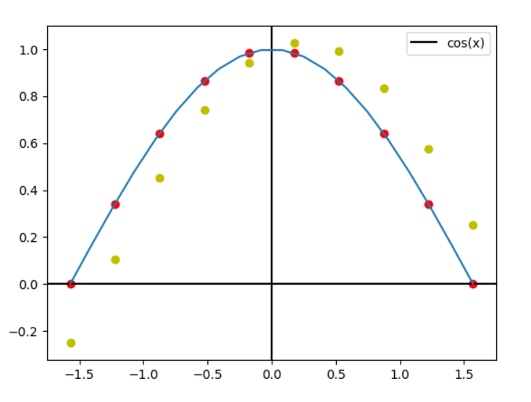

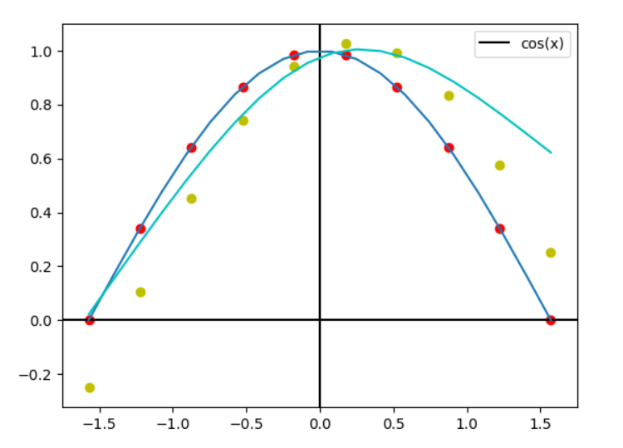На малюнку жовті точки – це відхилення значення функції.

Блакитна лінія – згладжуючий сплайн.

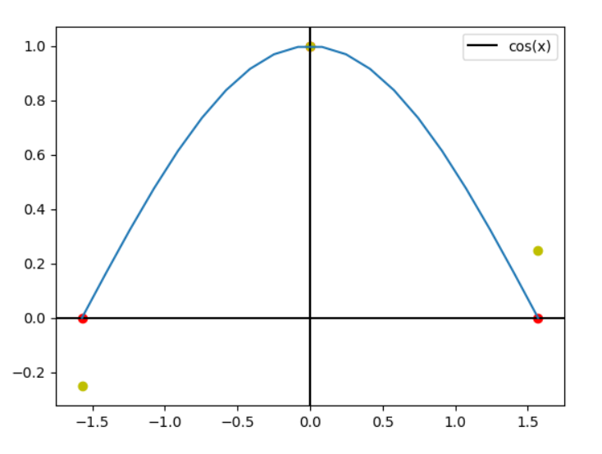Результати роботи програми з кількістю вузлами – 3

